7 ошибок при перевозке детей в автомобиле

Вот самые частые ошибки родителей

при перевозке ребенка в машине

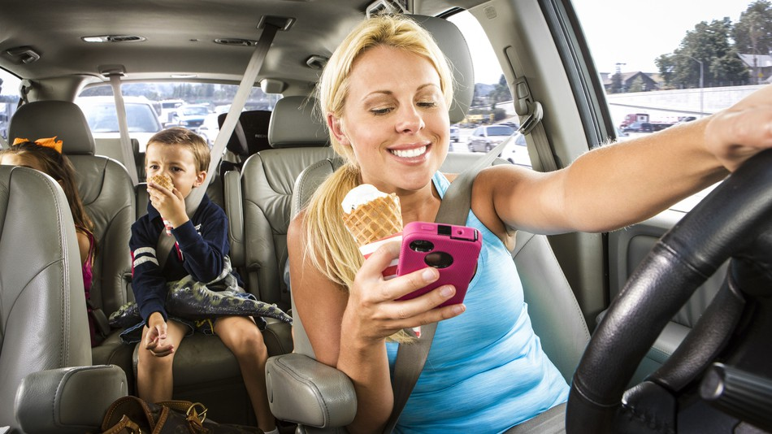

Недавнее исследование показывает, что почти каждый второй ребенок неправильно закреплен в автомобиле. Это может привести к серьезным травмам при экстренных ситуациях на дороге или в случае аварии.
Кто-то неправильно сажает ребенка в детское кресло.
Кто-то вообще не дружит с головой, сажая детей в машину без кресла.
Мы собрали для вас семь самых частых и распространенных ошибок, которые совершают родители, когда перевозят своего ребенка в машине.
И речь не идет о тех безответственных водителях, которые перевозят детей без специального кресла, нарушая закон. Самое плохое, что речь идет о водителях, которые перевозят детей в кресле.

Ошибка №1: ребенок на коленях у взрослого

Все водители знают, что перевозить ребенка без детского кресла нельзя не только потому, что это запрещено законодательством, но в первую очередь потому, что это крайне опасно. Тем не менее многие родители часто перевозят своего ребенка в машине на коленках. Особенно когда планируется поездка на короткое расстояние. В этом случае многие родители считают, что за короткую поездку ничего не случится, и перевозят ребенка на коленках.
В случае аварии руки взрослого не удержат ребенка. Вердикт врача-хирурга: такая авария на небольшой скорости может убить ребенка.

Ошибка № 2: слабая затяжка ремней безопасности

детского кресла
К сожалению, часто дети ненадежно закреплены ремнем безопасности в детском кресле. Например, препятствовать нормальному натяжению ремней может мешать толстая куртка ребенка.

Помните, что только крепко удерживающие лямки и ремни могут предос- тавить надлежащую защиту при аварии.

Ошибка № 3: ребенок слишком большой для кресла

Часто бывает так, что ребенка перевозят в машине в кресле, которое слишком маленькое для него (ребенок вырос из маленького детского кресла).
В результате столкновения ремень частично удерживает ребенка. Но идет огромное смещение. В итоге голова и ноги ребенка слишком уязвимы.
Кроме того тест показал значительную нагрузку на шею. При таком ДТП есть угроза травмы шейных позвонков. В худшем случае есть риск черепно-мозговой травмы.

Ошибка № 4: ребенок слишком мал для кресла

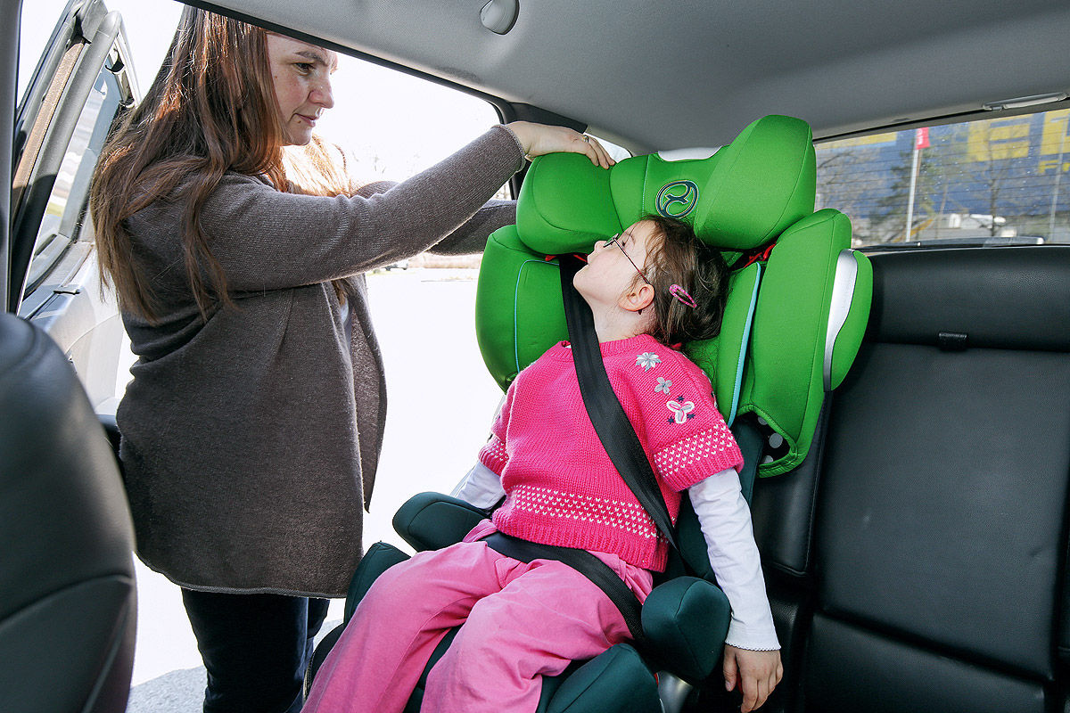
Это прямо противоположная ошибка, которую часто допускают родители, сажая слишком маленького ребенка в большое детское кресло. Это также доказал тест, проведенный компанией AUTO TEST.
В результате столкновения автомобиля на скорости всего 50 км/ч манекен из-за ненадежного закрепления поясницы (затяжка поясничного ремня безопасности недостаточна из-за маленьких размеров манекена) в момент удара начал смещаться вращательными движениями. В итоге в случае реальной аварии ребенок, сидящий в слишком большом детском кресле, может получить значительные травмы.

Ошибка № 5: неправильная установка кресла

Неправильно установленное кресло также может иметь тяжелые последствия для ребенка в случае ДТП. В тесте, проведенном AUTO TEST, было установлено, что при неправильной установке детского кресла при ударе происходят вращательные движения сиденья и ребенка. Тяговые силы, действующие на голову, очень высоки. Также высоко и вертикальное ускорение, действующее на область грудной клетки. Это может привести к серьезным травмам шейных позвонков.

Ошибка № 6: открытые зажимы ремней детского кресла

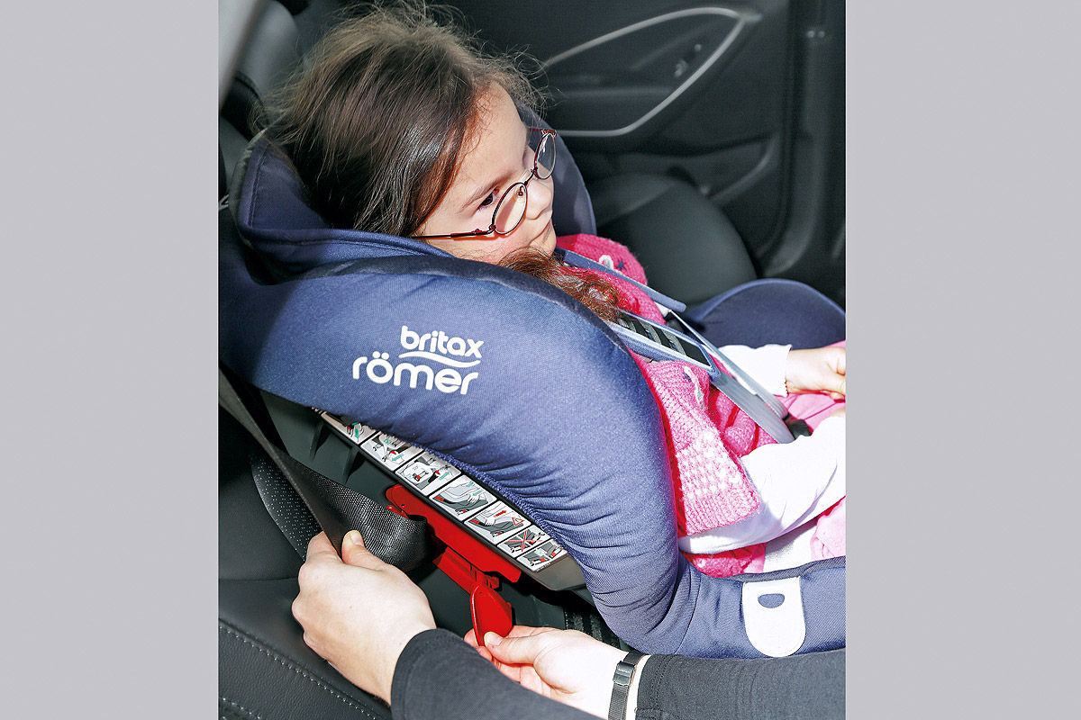
Открытые зажимы для ремней – еще одна опасность для детей во время их путешествия в машине в детском кресле. Тесты показали, что при незакрытом ремне безопасности, который должен удерживать детское кресло, сиденье во время удара слишком далеко смещается вперед, в результате чего ребенок может получить травму головы, ударившись об стенку переднего сиденья машины.

Ошибка № 7: подушка безопасности не выключена

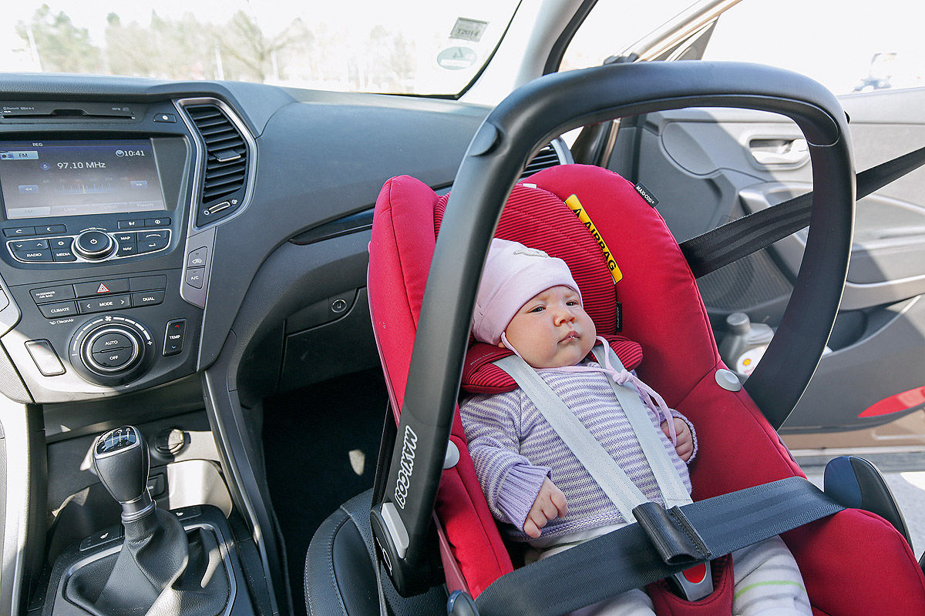
В основном эта ошибка касается детских кресел, устанавливаемых при перевозке детей на переднее пассажирское сиденье.
Во время удара срабатывает подушка безопасности, которая несет риски для ребенка.
Поэтому каждый водитель обязан заучить назубок, что при установке детского кресла на переднее сиденье необходимо обязательно деактивировать переднюю подушку безопасности, если в автомобиле нет автоматического отключения подушки.
Перед поездкой с детьми, осмотрите салон автомобиля. В нем не должно быть ничего лишнего, никаких опасных предметов. В то же время с собой обязательно нужно взять вещи, которые могут понадобиться ребенку – вода, питание, влажные салфетки и медикаменты. Стиль вождения должен быть спокойным и равномерным. Избегайте обгонов, резких поворотов и высокой скорости.
При перевозке маленьких детей блокируйте двери, чтобы маленький пассажир не смог их открыть
Не оставляйте ребенка без присмотра во время стоянки.
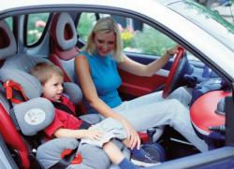
Не опускайте полностью дверные стекла и не позволяйте ребенку высовываться из окна.
Наклейте на заднее стекло знак «Ребенок в машине», заставляющий других автомобилистов двигаться аккуратно и с меньшими скоростями.

